



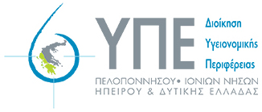

ΕΛΛΗΝΙΚΗ ΔΗΜΟΚΡΑΤΙΑ

ΥΠΟΥΡΓΕΙΟ ΥΓΕΙΑΣ

**ΔΙΟΙΚΗΣΗ 6ης ΥΓΕΙΟΝΟΜΙΚΗΣ ΠΕΡΙΦΕΡΕΙΑΣ**

ΠΕΛΟΠΟΝΝΗΣΟΥ- ΙΟΝΙΩΝ ΝΗΣΩΝ - ΗΠΕΙΡΟΥ & ΔΥΤΙΚΗΣ ΕΛΛΑΔΑΣ

ΓΡΑΦΕΙΟ ΔΙΟΙΚΗΤΗ

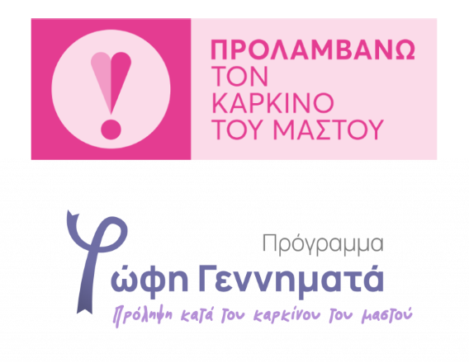 Πάτρα, 16-10-2024

**ΔΕΛΤΙΟ ΤΥΠΟΥ**

Ο μήνας Οκτώβριος έχει θεσμοθετηθεί διεθνώς ως μήνας πρόληψης, ενημέρωσης και ευαισθητοποίησης για τον καρκίνο του μαστού. Η 6η ΥΠΕ, υπό το συντονισμό του Υπουργείου Υγείας συμμετέχει στη διεθνή εκστρατεία για την ευαισθητοποίηση του πληθυσμού έναντι της πρώτης αιτίας θανάτου από τον καρκίνο στις γυναίκες, που είναι ο καρκίνος του μαστού.

Πιο συγκεκριμένα, στο νομό Κορινθίας, **από τη Δευτέρα 21 ως και την Πέμπτη 25 Οκτωβρίου και ώρες 10:00 με 15:00** η διεπιστημονική ομάδα της **1ης και 3ης ΤΟΜΥ Κορίνθου** στα πλαίσια υλοποίησης του Εθνικού Προγράμματος Προσυμπτωματικού Ελέγχου, **Πρόγραμμα «Φώφη Γεννηματά»**, πρόκειται να υλοποιήσει δράσεις ενημέρωσης σχετικά με την **πρόληψη για τον καρκίνο του μαστού,** εντός της δομής.

Παράλληλα, θα διανέμεται κατάλληλο ενημερωτικό υλικό από τους επαγγελματίες υγείας.

Η πρόληψη του καρκίνου του μαστού έχει διαπιστωθεί ότι έχει υψηλό ποσοστό ίασης . Οι προληπτικές εξετάσεις έχουν οδηγήσει πολλές φορές στην έγκυρη διάγνωση και στην άμεση αντιμετώπιση . Η πρόληψη είναι ζήτημα ΖΩΗΣ!!